PERNYATAAN PERSETUJUAN TIM PENGUJI

Karya Tulis Ilmiah dengan Judul “Hubungan Kebisingan dan Karakteristik Pekerja dengan Keluhan Gangguan Pendengaran pada Pekerja Konstruksi di PT Wijaya Karya (WIKA) Kota Cimahi” telah dipertahankan, diperiksa, dan disetujui di depan tim penguji.

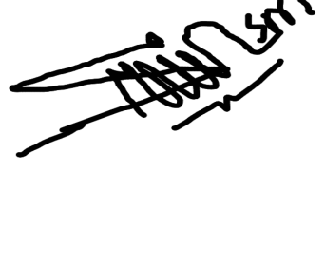 | Ketua Sidang  Sri Slamet Mulyati, S.K.M., M.Kes  NIP 197511152006042003
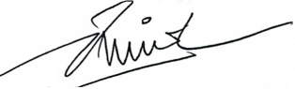 | Penguji I  Dindin Wahyudin, S.Pd., M.Sc  NIP 196503201986031001
Penguji II
Dr. Irmawartini, S.Pd., M.K.M
NIP 197108171994032002

